Vendim

Nr.463, datë 6.5.2009

Për përcaktimin e ngjyrës, të uniformës dhe të shenjave, në mjetet e policisë së burgjeve

Në mbështetje të nenit 100 të Kushtetutës dhe të pikës 2 të nenit 4 të ligjit nr.10032, datë 11.12.2008 “Për Policinë e Burgjeve”, me propozimin e Ministrit të Drejtësisë, Këshilli i Ministrave

Vendosi:

1. Miratimin e ngjyrës dhe të uniformës së Policisë së Burgjeve, sipas albumit dhe specifikimeve të përcaktuara në aneksin 1, që i bashkëlidhet këtij vendimi.
2. Llojet e uniformës së punonjësve të Policisë së Burgjeve janë:
a) Uniforma për punonjësit e rolit të mesëm e të lartë;
b) Uniforma për punonjësit e rolit bazë;
c) Uniforma për punonjësit e rolit bazë të sigurisë e shoqërimit.
3. Ministri i Drejtësisë ngarkohet të përcaktojë:
a) normat e materialeve të konsumit;
b) normat e furnizimit me veshmbathje të punonjësve të Policisë së Burgjeve.
4. Uniforma e Policisë së Burgjeve mbahet vetëm nga punonjësit e Policisë së Burgjeve. Ndalohet shumëfishimi dhe realizimi i tyre për përdorues të institucioneve të tjera, që trajtohen në uniformë.
5. Shenjat e mjeteve të Policisë së Burgjeve janë sipas aneksit 2, që i bashkëlidhet këtij vendimi.
6. Punonjësit e Policisë së Burgjeve, deri në zëvendësimin e plotë të uniformës ekzistuese, me miratimin paraprak të Ministrit të Drejtësisë, lejohen të përdorin uniforma me ndryshime në elemente të veçanta nga uniforma e përcaktuar në këtë vendim.
7. Efektet financiare, që rrjedhin nga zbatimi i këtij vendimi, të përballohen nga buxheti i këtij viti, miratuar për Drejtorinë e Përgjithshme të Burgjeve.
8. Vendimi nr.263, datë 5.5.2006 i Këshillit të Ministrave “Për uniformën e Policisë së Burgjeve”, shfuqizohet.
9. Ngarkohet Ministri i Drejtësisë për zbatimin e këtij vendimi.
Ky vendim hyn në fuqi pas botimit në Fletoren Zyrtare.

Kryeministri
Sali Berisha

Aneksi 1
Specifikime teknike të uniformës së Policisë së Burgjeve

I. Uniforma për punonjës të rolit të mesëm dhe të lartë:
a) Kostum stofi ngjyrë blu, me cilësi të lartë, i përbërë nga xhaketa, dy palë pantallona me ngjyrën e xhaketës dhe dy kapele.
b) Xhaketa ka në dy cepat e jakës simbolin e Policisë së Burgjeve. Në krahun e majtë vendoset simboli i Policisë së Burgjeve, kurse në krahun e djathtë flamuri kombëtar.
c) Në krahun e djathtë të gjoksit vendoset elementi dallues i identitetit të punonjësit të Policisë së Burgjeve, mbiemri.
d) Kostumi vishet me mëngë të gjata, me ngjyrë blu të errët dhe kollare blu, i cili mban simbolin e Policisë së Burgjeve. Për raste ceremoniale kostumi vishet me këmishë të bardhë me mëngë të gjata. Pjesë e kësaj uniforme janë këpucët gjysma, me ngjyrë të zezë.
e) Për stinën e dimrit vishet xhupi sintetik me kokore, ngjyrë blu me simbolin dallues në krah, me veshje të ngrohtë nga brenda. Këpucët për këtë stinë janë me qafë, me ngjyrë të zezë.
f) Për stinën e verës, uniforma përbëhet nga këmishë me mëngë të shkurtra, ngjyrë blu, pa kollare dhe kopsa e parë e këmishës mbahet e hapur. Në krahun e majtë të këmishës vendoset simboli i Policisë së Burgjeve, ndërsa në krahun e djathtë flamuri kombëtar. Pantallonat janë stof me cilësi të lartë.
g) Për stinën e vjeshtës shtohet një triko akrilik me jakë “V”, ngjyrë blu me mëngë të gjata me spaleta për grada. Në pjesën e gjoksit, në krahun e djathtë vendoset identiteti, ndërsa në krahun e majtë, vendoset simboli dallues i Policisë së Burgjeve.
h) Për rastet e përgatitjes së punonjësve të policisë, oficeri ka uniformën e përbërë nga një kostum doku trikoton poliestër, ngjyrë blu, me xhaketë e pantallona. Kapela do të jetë tip “Berretë“, ngjyrë blu e errët, me bordurë bojëqielli, me simbolin e Policisë së Burgjeve.
i) Sipas stinëve, këto kategori punonjësish përfitojnë nga një bluzë pambuku me krahë të shkurtra dhe të gjata, doreza, çorape, të brendshme, rrip mesi e rrip pantallonash.
II. Uniforma për punonjësit e rolit bazë, të shërbimit:
a) Kostumi është dok trikoton e poliestër, me cilësi të lartë, i përbërë nga dy xhaketa, dy palë pantallona dhe dy kapele, tip berrete. Ngjyra e kostumit është blu, në anën e majtë të xhaketës, vendoset simboli i Policisë së Burgjeve dhe në anën e djathtë vendoset grada, me përmasa sa shenja e identitetit.
b) Për stinën e verës, punonjësi i rolit bazë, do të ketë uniformën me pantallona doku e trikoton me ngjyrë blu, këmishë me mëngë të shkurtra ngjyrë blu dhe këpucë kambale. Nën këmishë mbahet bluza pambuku me ngjyrë blu, me mëngë të shkurtra.
c) Për stinën e dimrit shtohet xhup trikoton dhe sintetik me kokore, triko akrelik, gjysmë golf, me spaleta për grada, me ngjyrë blu dhe një mushama shiu e gjatë. Xhupi trikoton në krahun e majtë ka të vendosur stemën e Policisë së Burgjeve dhe në të djathtë flamurin kombëtar, si dhe në pjesën e pasme të mushamasë së shiut të ketë logon me mbishkrimin “POLICIA E BURGJEVE”.
d) Uniforma ceremoniale e punonjësit të rolit bazë përbëhet nga kostumi stof me ngjyrë blu, dy kapele, dy palë pantallona dhe një xhaketë, këpucë gjysma, kravatë blu me simbolin e Policisë së Burgjeve dhe këmishë me mëngë të gjata.
e) Sipas stinëve, këto kategori punonjësish përfitojnë nga një bluzë pambuku me krahë të shkurtra dhe të gjata, doreza, çorape, të brendshme, rrip mesi dhe rrip pantallonash.
III. Uniforma e punonjësve të rolit bazë të sigurisë e shoqërimit:
a) Uniforma për punonjësit e rolit bazë të sigurisë e shoqërimit është e njëjtë me uniformën e punonjësve të rolit bazë të shërbimit, duke shtuar një jelek pa mëngë dhe xhakavento poliestër e trikoton të cilat kanë në krahun e majtë stemën e Policisë së Burgjeve e në të djathtë flamurin kombëtar, bluzë poliestër me tri kopsa, kapele berrete ngjyrë blu dhe kapuç akrelik ngjyrë blu, rrip i kompletuar për mbajtjen e armatimit e pajisjeve.
b) Sipas stinëve këto kategori punonjësish përfitojnë nga një bluzë pambuku me krahë të shkurtra dhe të gjata doreza, çorape, të brendshme, rrip mesi dhe rrip pantallonash.
IV.Të gjithë punonjësit e policisë së burgjeve mbajnë edhe:
1. Emblemën e Policisë së Burgjeve, e cila është emblema kombëtare, shiriti është me ngjyrë të artë, me gjethe dhe dy pulla anash.
2. Simbolin e Policisë së Burgjeve, i cili është një beden kalaje me ngjyrë të artë, i rrethuar me gjethe ulliri të vendosur në një sfond me ngjyrë të zezë.
3. Distinktivin e Policisë së Burgjeve, i cili ka formën e portofolit, me material lëkure dhe në brendësi ka një medaljon metalik me ngjyrë të argjendtë, ku në njërën faqe të tij është i vendosur simboli i Policisë së Burgjeve dhe numri identifikues i punonjësit.
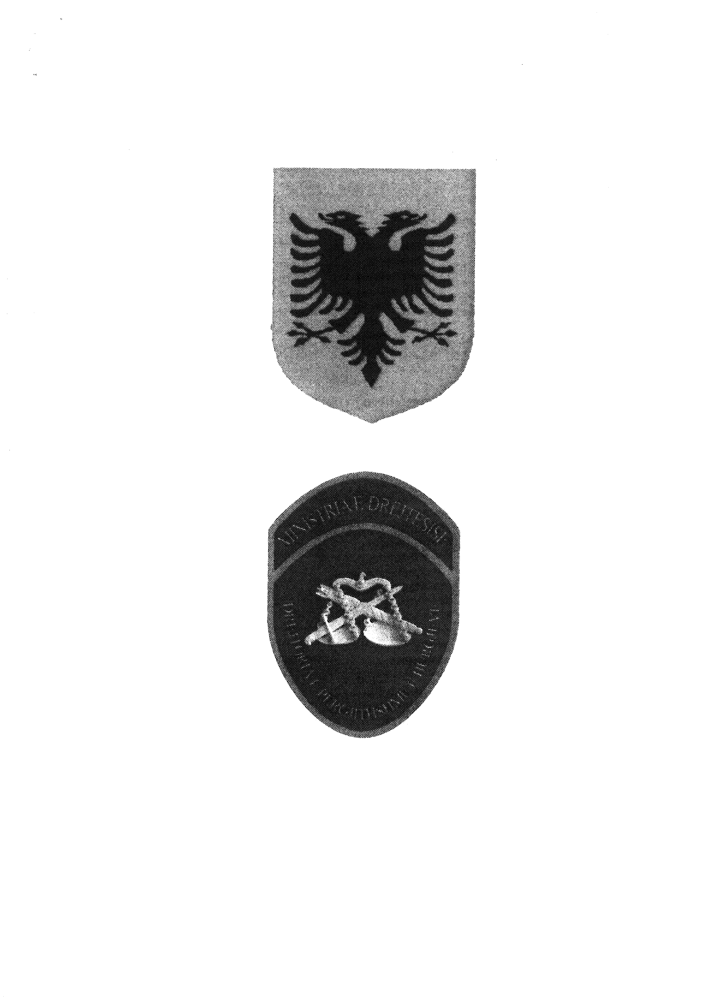

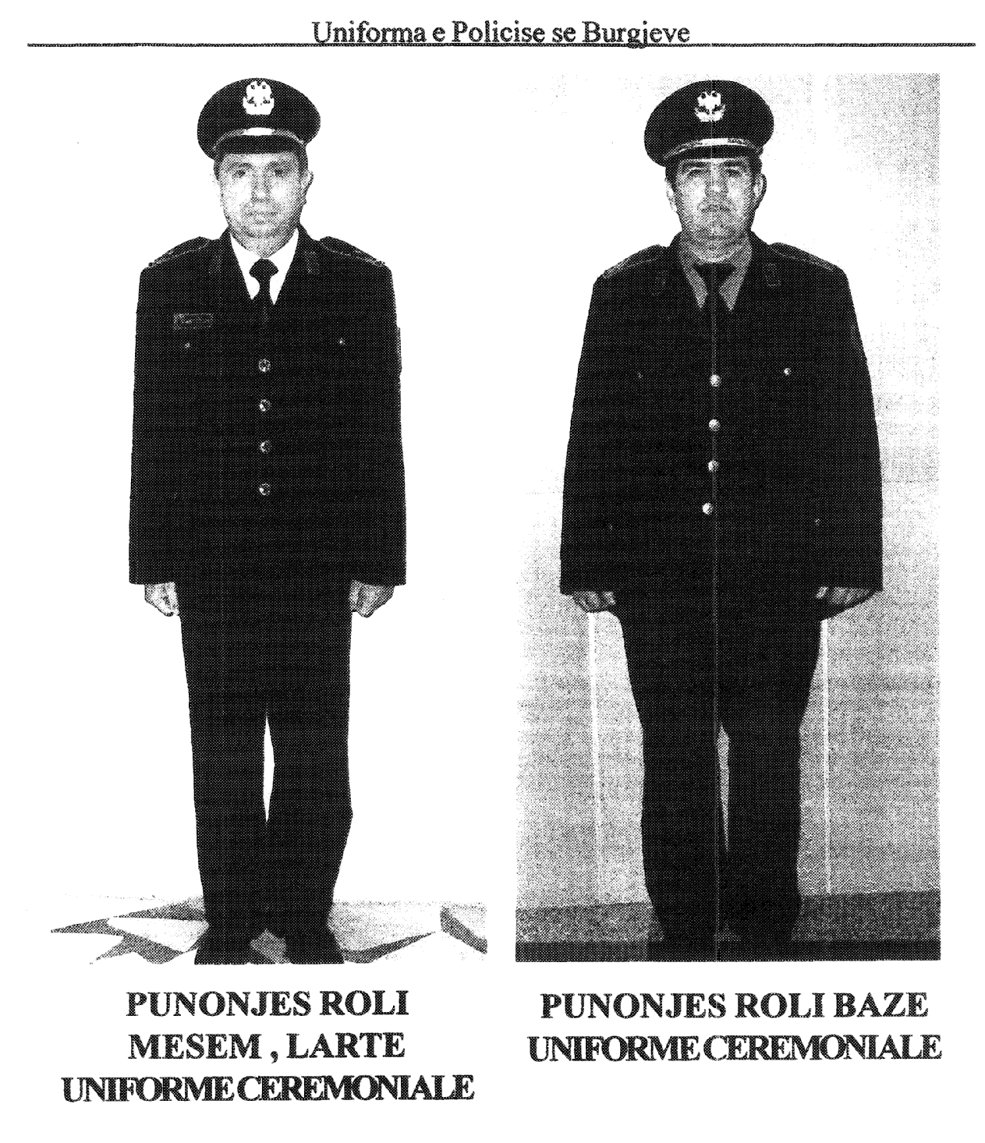

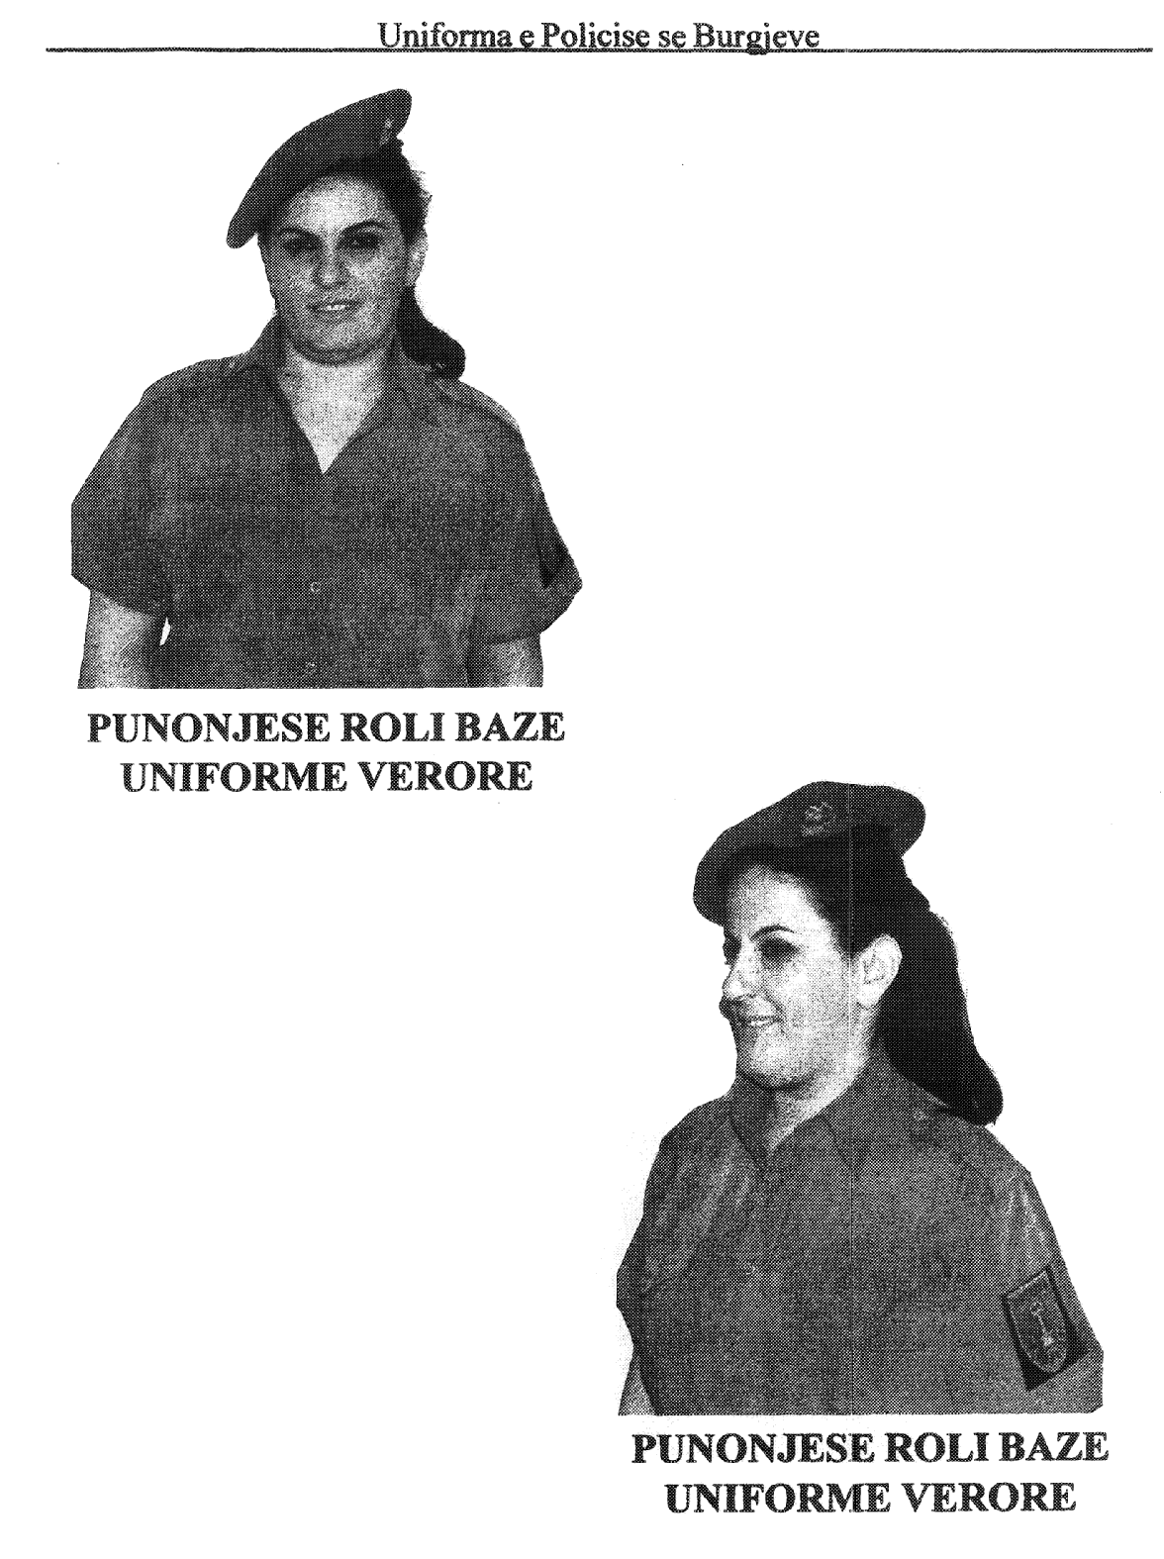

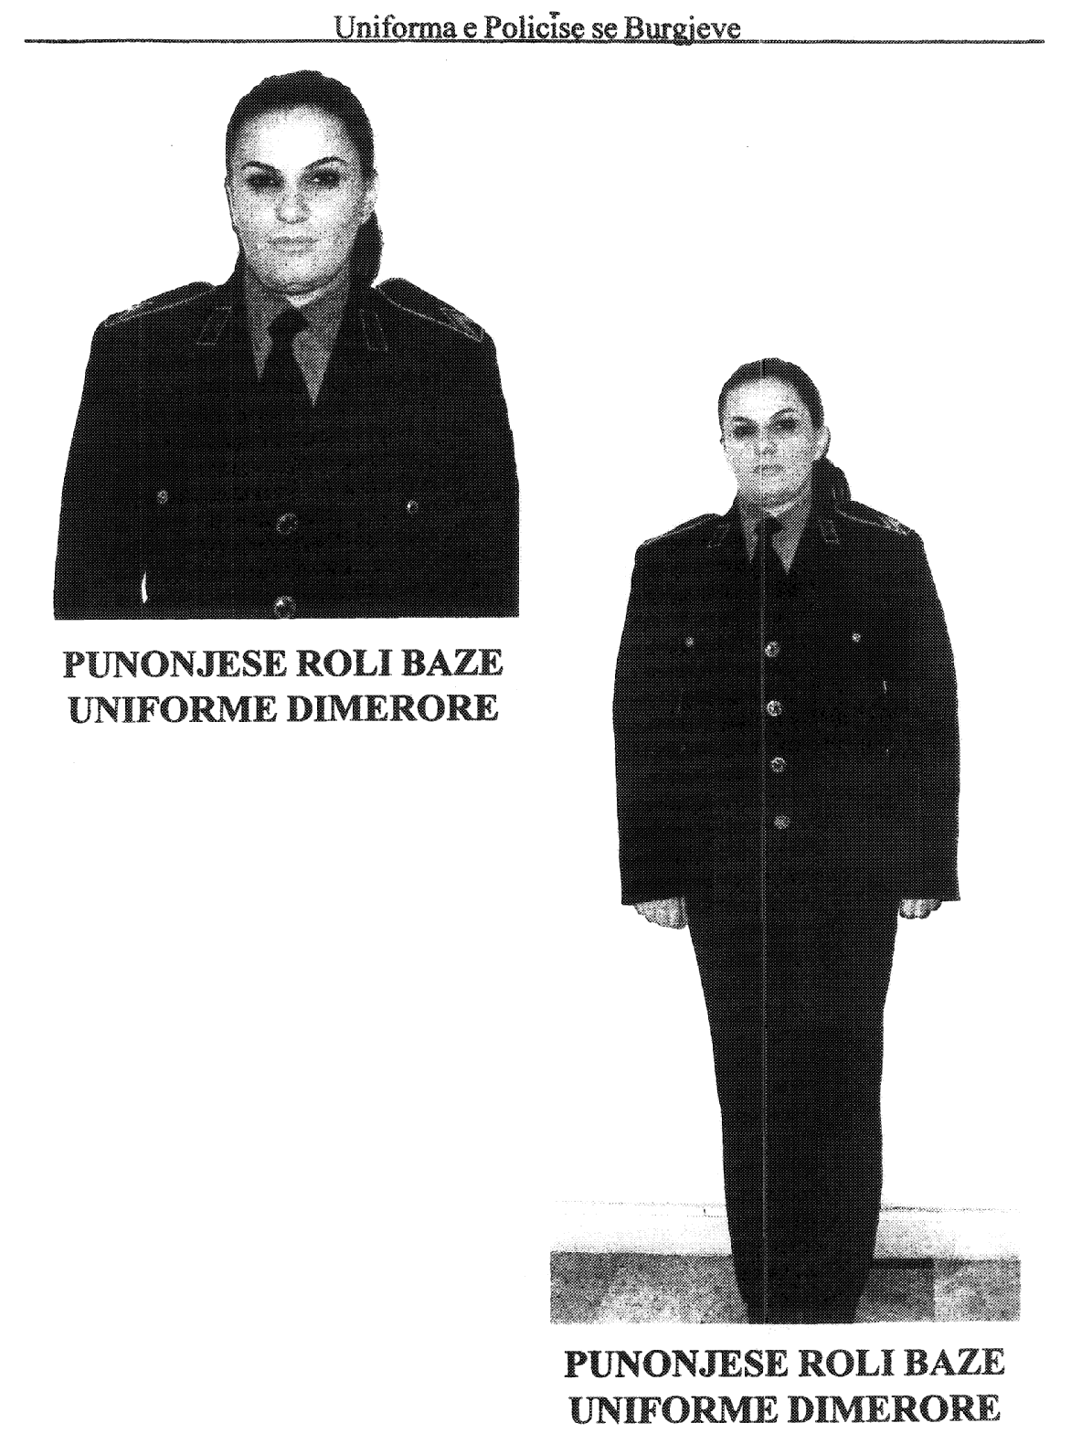

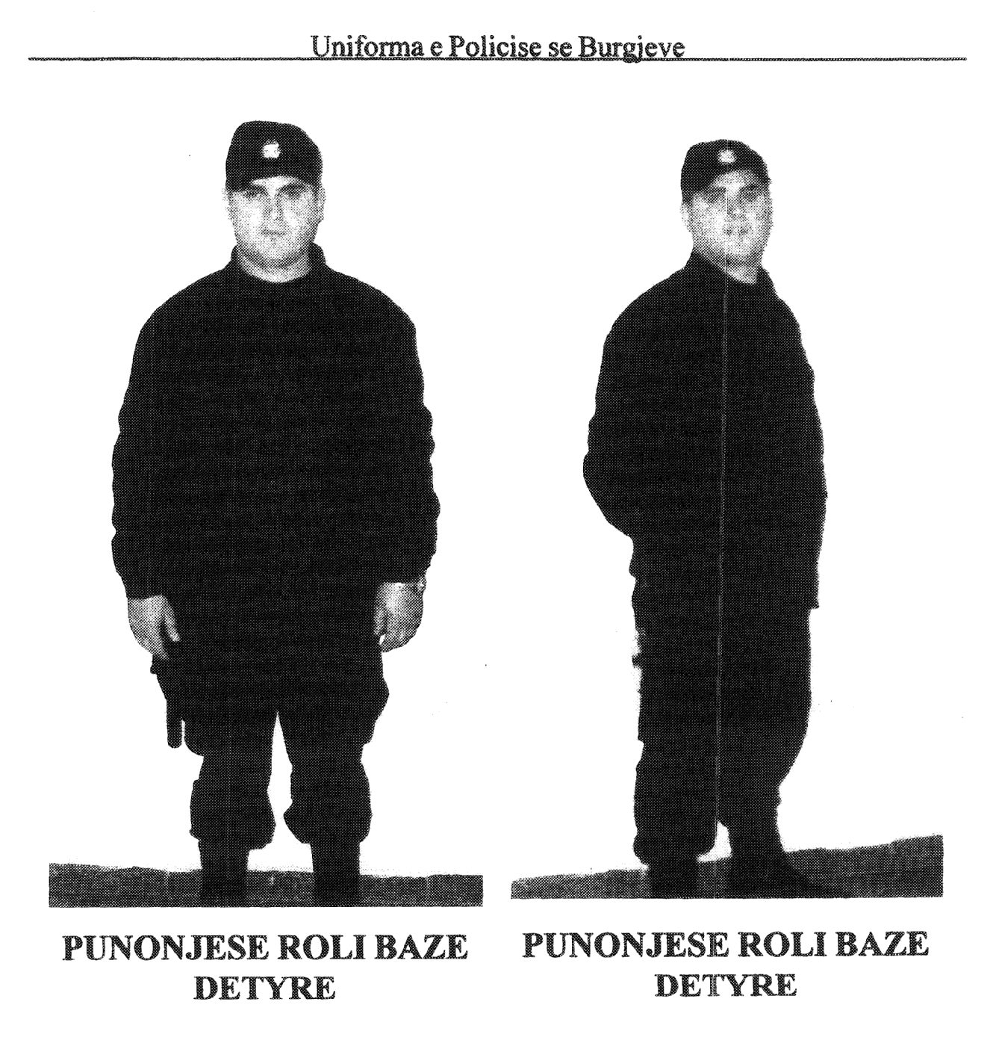

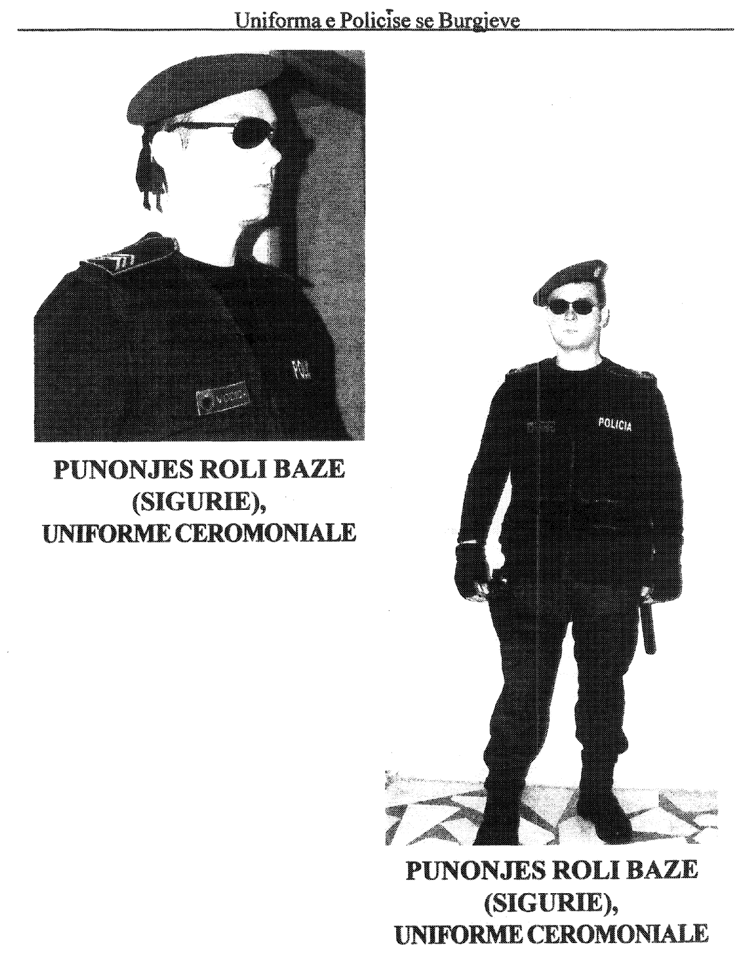

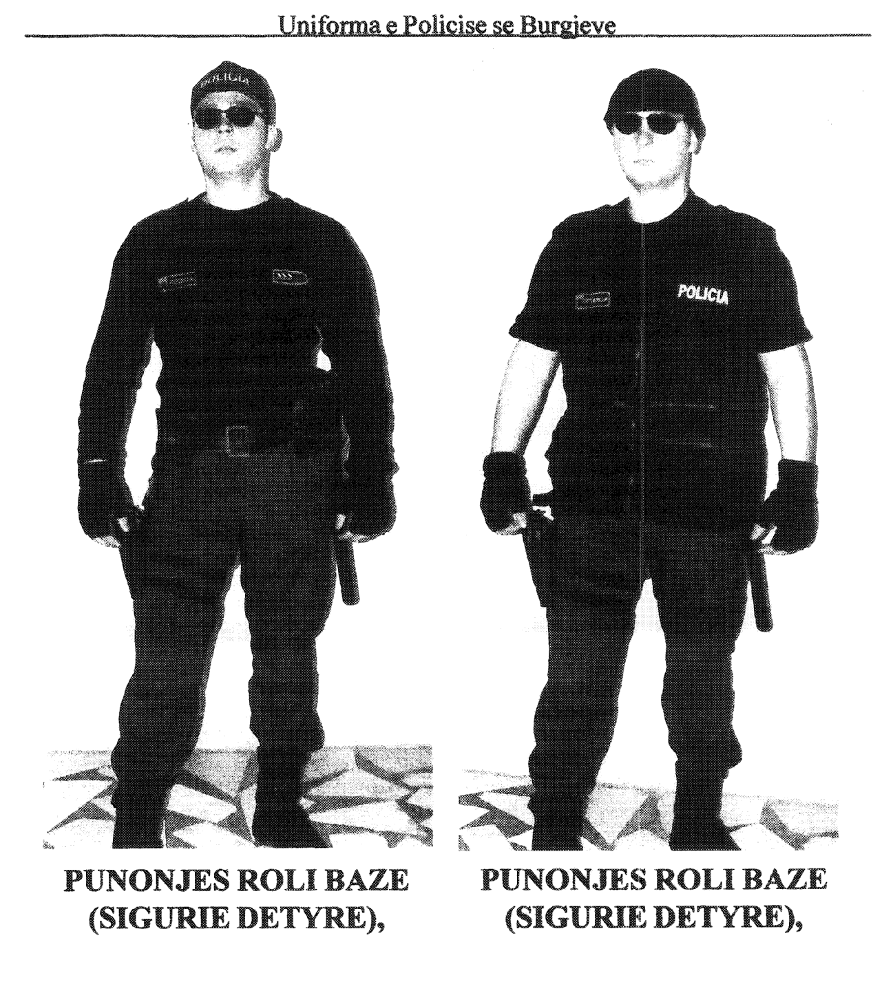

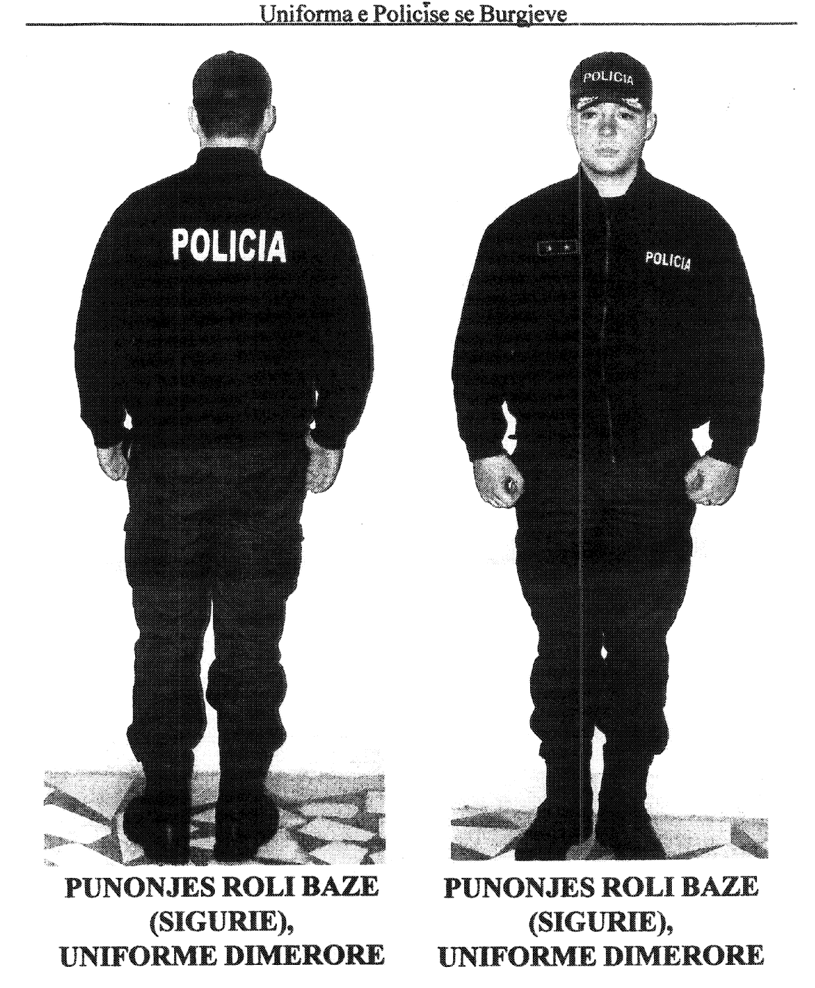

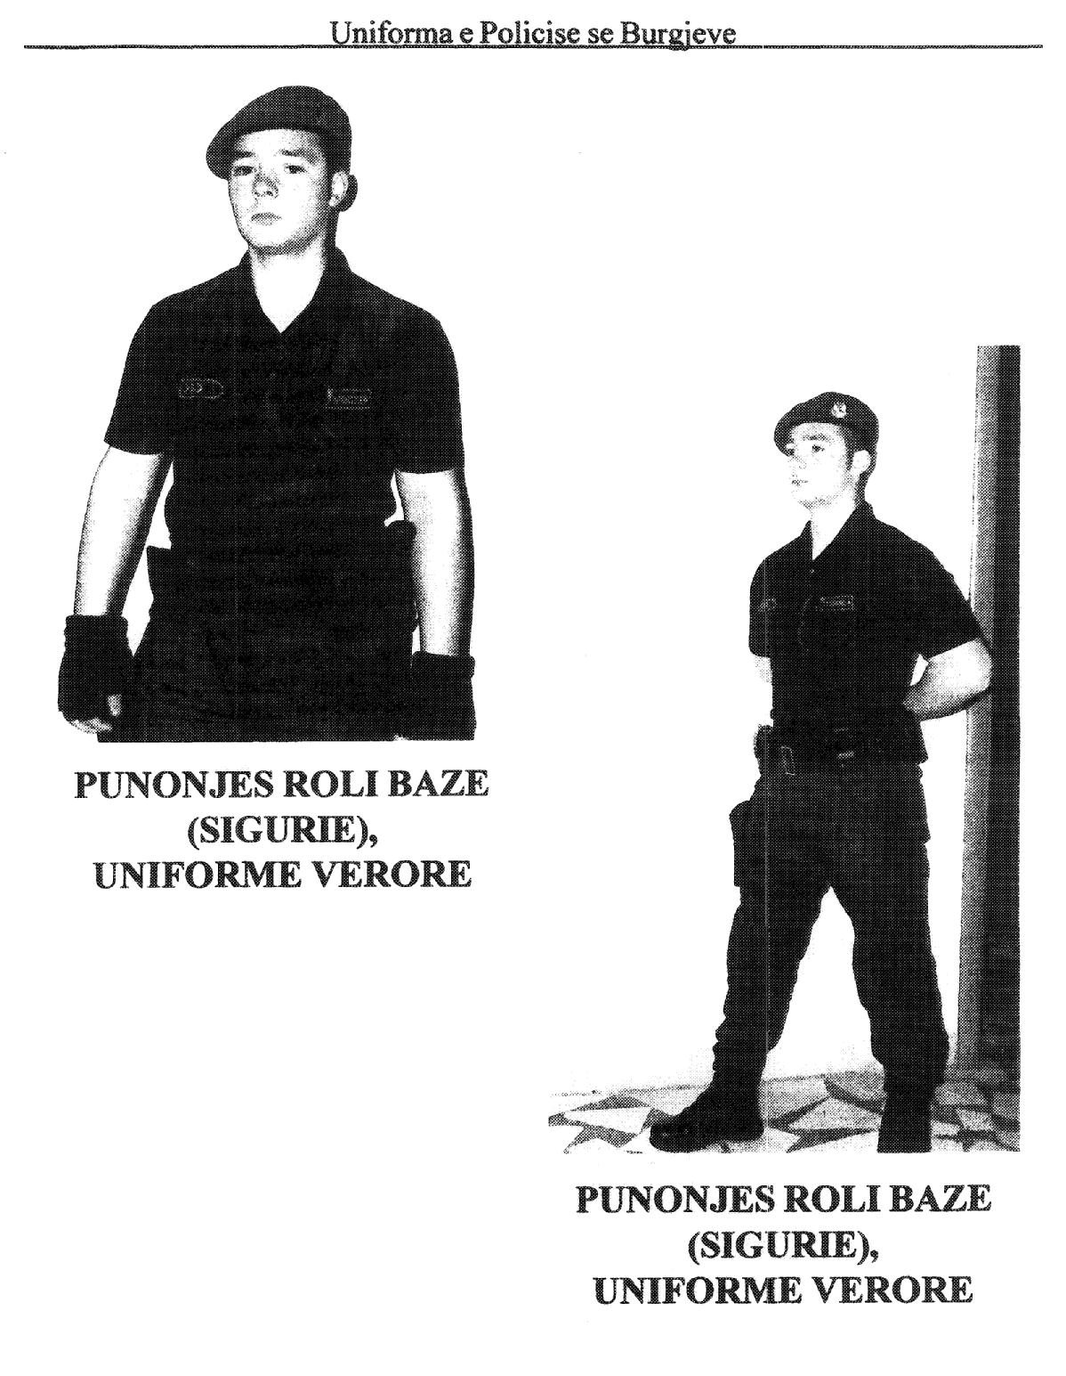

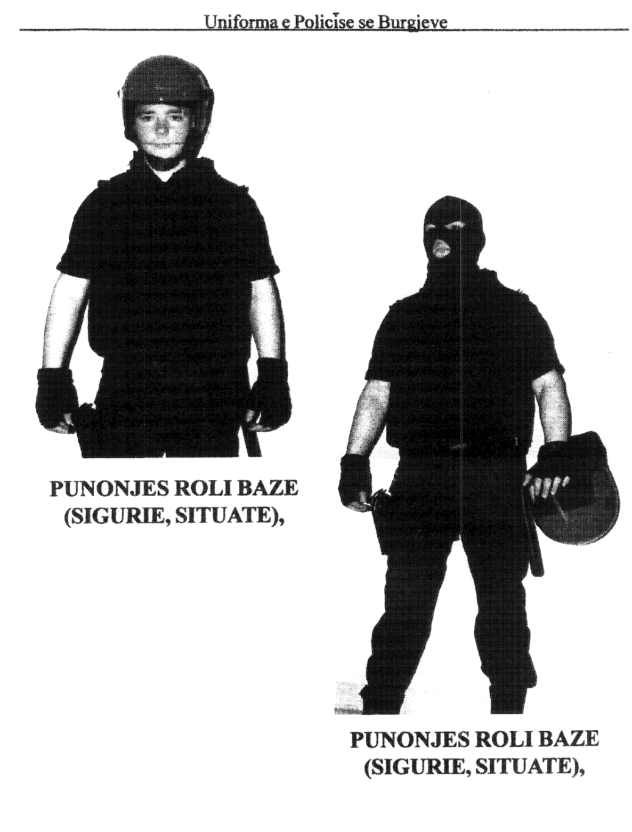

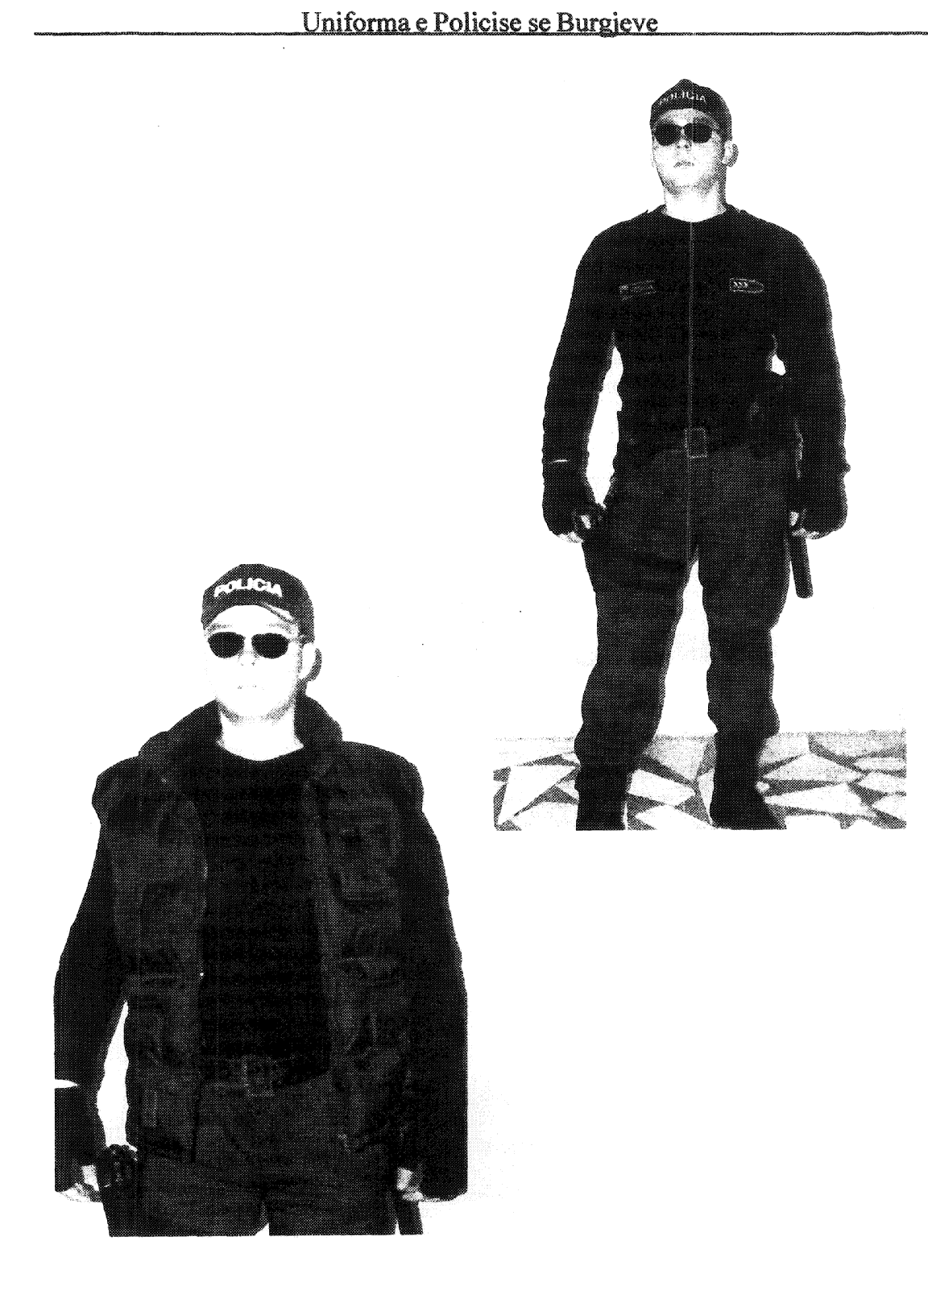

Aneksi 2

1. Mjetet në përdorim të policisë së burgjeve kanë:
a) ngjyrë blu;
b) targën e tyre në përputhje me kërkesat e Kodit Rrugor të Republikës së Shqipërisë dhe që mban mbishkrimin “POLICIA E BURGJEVE”;
c) logon me mbishkrimin “POLICIA” me ngjyrë të verdhë fosforeshente.
2. Mjetet e policisë së burgjeve që kryejnë detyrën e eskortimit, janë të pajisura me sistemin e paralajmërimit zanor dhe atë me drita vezulluese.
3. Ngjyra, targa dhe logo në mjetet e policisë së burgjeve janë unike.

